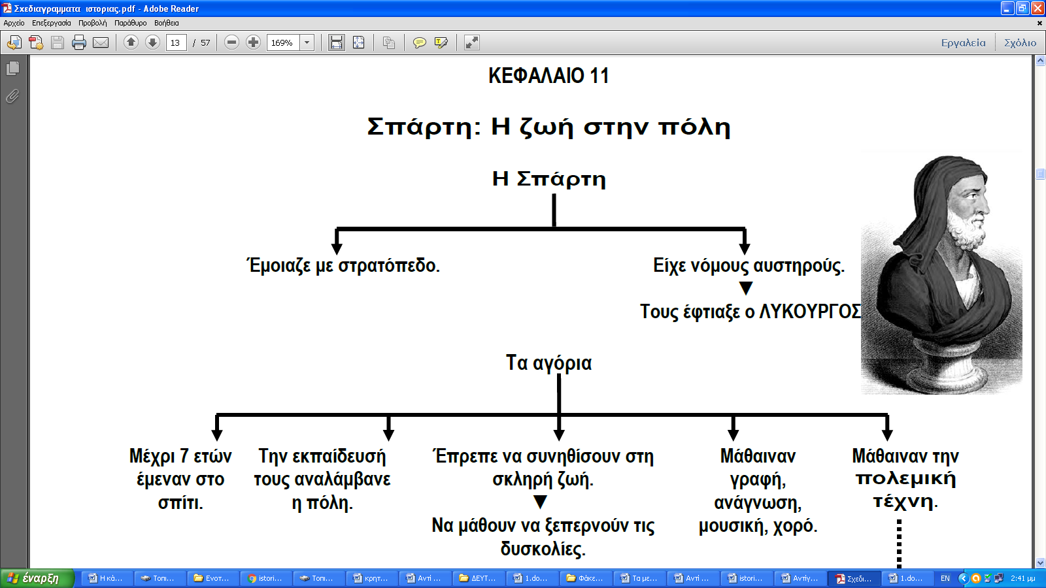

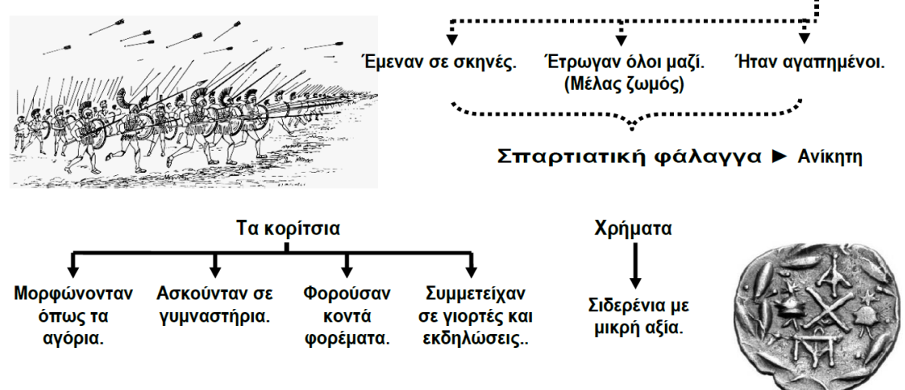

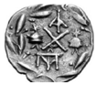

Σήμερα λέμε : .» (Τι σημαίνουν;)
« Μιλάει λακωνικά » « Kάνει σπαρτιάτικη ζωή »

Αγαπημένες φράσεις των Σπαρτιατών

Με λίγα λόγια.. Οι νόμοι : Οι νόμοι της Σπάρτης ήταν πολύ αυστηροί. Τους έφτιαξε ο αρχαίος νομοθέτης Λυκούργος. Είχε ζητήσει από τους Σπαρτιάτες να μην αλλάξουν τους νόμους μέχρι να επιστρέψει από το ταξίδι του! Έφυγε και δεν επέστρεψε ποτέ. Τα αγόρια : Μέχρι 7 ετών έμεναν στο σπίτι. Την εκπαίδευσή τους αναλάμβανε η πόλη. Τα μαθήματά τους : Γραφή, Ανάγνωση, Μουσική, Χορός. Από μικροί μάθαιναν να πολεμούν. Έμεναν όλοι μαζί σε σκηνές. Αγαπημένο τους φαγητό ήταν ο μέλας ζωμός. Η σπαρτιατική φάλαγγα ήταν ανίκητη. Τα κορίτσια : Με τον ίδιο τρόπο μορφώνονταν και τα κορίτσια. Φορούσαν κοντά φορέματα. Γυμνάζονταν για να έχουν γερό σώμα και να γίνουν άξιες μητέρες. Τα νομίσματα : Τα νομίσματα στη Σπάρτη ήταν σιδερένια και είχαν μικρή αξία. Οι Σπαρτιάτες δεν ήταν φιλάργυροι και δεν αγαπούσαν την πολυτέλεια.
Ερωτήσεις που πρέπει να ξέρεις να απαντάς : 1. Ποια η βασική διαφορά ανάμεσα στη ζωή στην πόλη της Σπάρtης και τη ζωή στις άλλες πόλεις ; 2.Τι ξέρεις για τον νομοθέτη της Σπάρτης ; 3. Τι εκπαίδευση ακολουθούσαν τα αγόρια και τα κορίτσια της Σπάρτης; 4. Τι γνωρίζεις για τη σπαρτιατική φάλαγγα ; 5. Γιατί τα χρήματα στη Σπάρτη είχαν μικρή αξία ; 6. Πες τρία χαρακτηριστικά των Σπαρτιατών .

